5주차 예비보고서

전공: 컴퓨터공학과 학년: 2학년 학번: 20221532 이름: 김민기

**1.**

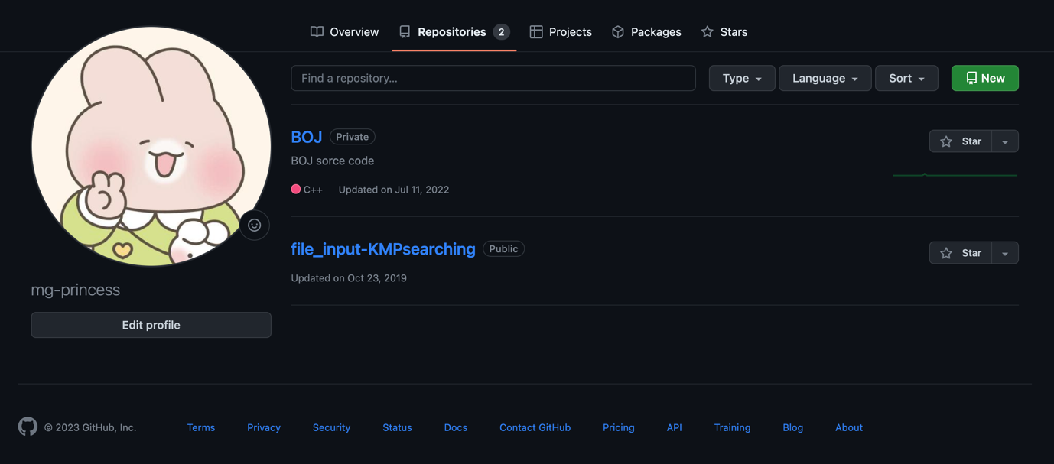

**https://github.com/mg-princess?tab=repositories**.

